Cormeta, sportvereniging voor visueel beperkten.

Zijn wij uniek of bijzonder?

Jazeker zijn wij dat, althans dat voelen wij zelf zo! Maar hoe wordt er van buitenaf naar ons kleine “kluppie” gekeken? Waarschijnlijk kent men ons niet, of misschien van “horen zeggen”.
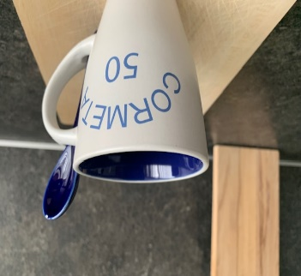
Cormeta is ook maar klein, een vereniging voor en door zo’n 35 blinden en slechtzienden, die eind november 2023 maar liefst 50 jaar betond, een feit dat we met veel plezier gevierd hebben! En we zijn nog lang niet klaar met onze taak, dat kunnen we onze actieve sporters niet aandoen, want zij kunnen nergens anders terecht!

Maar er is nog een groep geweldige mensen, zonder wie die actieve leden helemaal niets konden beginnen. Dat is de groep van tegen de 60 geweldenaren die we als “vrijwilliger” aanduiden, maar die we eigenlijk gewoon als familieleden beschouwen: Zij staan ons terzijde, als we maandelijks met de tandem een forse rit maken, of als we onze maandelijkse wandeltocht houden, of als we wekelijks onze baantjes trekken in het zwembad! Kunt u het zich voorstellen; een blinde die zelf fietst, of al zoekend door een bos wandelt, of zomaar wat aanploetert in het zwembad? Nee hoor, dat kan niet zonder dat er een vrijwilliger vóórop de tandem zit, of een behulpzame arm biedt bij het zoeken van de weg in dat mooie bos. Zwemmen mógen we niet eens, zonder dat er een gediplomeerd iemand toezicht houdt, want stel je voor dat….
We zijn dan ook reuze gelukkig met al die vrijwilligers, zonder wie we onze vereniging wel konden opdoeken! Er zou dan heel veel plezier en gezelligheid verloren gaan, voor ons, dat zijn de blinden en slechtzienden samen, en voor onze dierbare vrijwilligers, die telkens weer voor ons “optreden”, maar daar gelukkig zelf ook veel plezier aan beleven.

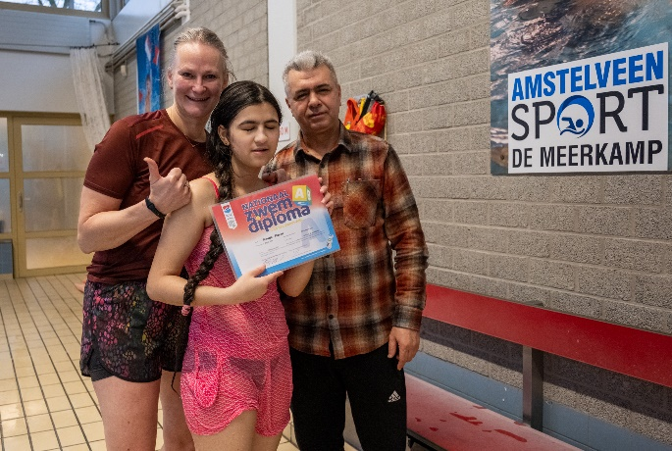
Een leuk voorbeeldje van wat wij als een toppunt beleefden? Nou, eind vorig jaar waren twee nog heel jonge, maar beiden blinde meisjes zover, dat ze voor hun A-diploma konden gaan afzwemmen. Inmiddels is dat met succes bekroond en één van hen heeft nu zelfs ook haar B-diploma! Een eveneens blinde jongeman, liet dat niet op zich zitten. Hij kon al zwemmen en hoe! Maar hij had geen diploma’s. Imiddels heeft hij ook zijn A- en B-diploma te pakken! Zonder de liefdevolle leiding van onze vrijwilligers was dat allemaal nooit gelukt!

Nee hoor, Cormeta weet niet van ophouden, het is een “blijvertje”! en wij zijn daar blij mee.

Henk Nobel, één van de enthousiaste zwemmers.
November 2024.

